UBND HUYỆN BÌNH CHÁNH |  | ĐỀ THAM KHẢO CUỐI KỲ 2
TRƯỜNG THCS PHẠM VĂN HAI |  | Môn: Toán 6
 |  | Năm học: 2023 – 2024
Họ và tên……………………………….Lớp: 6………  Ngày KT:……….. /05 /2024 (Đề gồm có 02 trang) |  | Thời gian làm bài: 60 phút  (Không kể thời gian phát đề)
Phần 1. Trắc nghiệm khách quan. (3,0 điểm) Mỗi câu sau đây đều có 4 lựa chọn, trong đó chỉ có 1 phương án đúng. Hãy khoanh tròn phương án đúng trong mỗi câu dưới đây:
Câu 1 (NB). Trong cách viết sau đây, cách viết nào cho ta phân số?
A. | B. | C. | D.
Câu 2 (NB). Rút gọn phân số đến phân số tối giản ta được phân số:
A. | B. | C. | D.
Câu 3 (NB). Hãy chọn cách so sánh đúng ?
A. | B. | C. | D.
Câu 4. (NB) Số đối của số thập phân -12,34 là:
Câu 5 (NB). Kết quả của phép tính 4,52 + 11,3 là:
A. 56,5. | B. 5,56. | C. 15,82. | D. 1,582.
Câu 6 (NB). Trong các hình sau, hình nào không có trục đối xứng ?
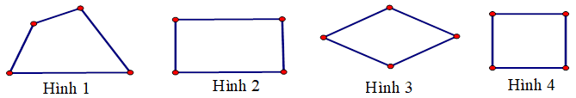
A.Hình 1 | B.Hình 2 | C.Hình 3 | D.Hình 4

Câu 7 (NB). Trong các biển báo dưới đây, biển báo nào có trục đối xứng?
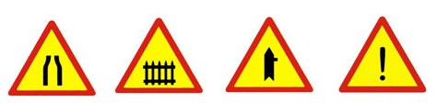
1
2
3
4

A. hình 1, 2, 3 | B. hình 2, 3, 4 | C. hình 1, 3, 4 | D. hình 1, 2, 4

Câu 8 (NB). Trong các hình sau, hình nào có tâm đối xứng ?
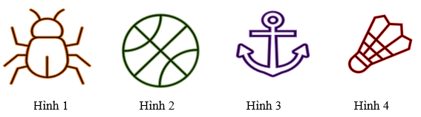
A.Hình 1 | B.Hình 2 | C.Hình 3 | D.Hình 4

Câu 9 (NB). Cho hình vẽ. Chọn phát biểu đúng trong các phát biểu sau:

A. D m | B. E m | C. A m | D. B m
Câu 10 (NB). Cho là trung điểm của đoạn thẳng. Biết, số đo của đoạn thẳng là:
A. . | B. | C. | D.
Câu 11 (NB). Khẳng định đúng là
A. Góc có số đo 80° là góc tù | B. Góc có số đo 100° là góc nhọn
C. Góc có số đo 120° là góc vuông | D. Góc có số đo 140° là góc tù
Câu 12 (NB). Tỉ số của m và cm là
A. | B. | C. | D.
Phần 2. Tự luận (7,0 điểm)
Bài 1 (2,0 điểm). Thực hiện các phép tính:
a) (TH) b) (TH) c) (TH)
Bài 2 (1,5 điểm). Tìm x, biết:
a) (TH) b) (VD)
Bài 3 (1điểm) (VD). Một mảnh vườn có diện tích là 1600m², được trồng hai loại cây là cây sầu riêng và cây chôm chôm. Phần diện tích trồng cây chôm chôm chiếm diện tích cả vườn. Hỏi diện tích trồng cây sầu riêng là bao nhiêu mét vuông?
Bài 4 ( 0,5 điểm) (TH). Mặt hàng A tại siêu thị có giá gốc là 1300 000 đồng và được giảm giá 7%. Vậy số tiền phải trả để mua mặt hàng A sau khi giảm giá là bao nhiêu?
Bài 5 (1,5 điểm) . Trên tia Ox, lấy hai điểm B và C sao cho OB = 5cm, OC = 10cm
a) (NB) Trong ba điểm O, B, C điểm nào nằm giữa hai điểm còn lại?
b) (TH) Tính BC?
c) (VD) Điểm B là trung điểm của đoạn thẳng OC không. Vì sao?
Bài 6 (0,5điểm) (VDC). Tính tổng sau:

…… HẾT……

ĐÁP ÁN ĐỀ THAM KHẢO CUỐI HK2 TOÁN 6
Phần 1. Trắc nghiệm khách quan (3,0 điểm) . Mỗi câu trả lời đúng được 0,25đ.

1 | 2 | 3 | 4 | 5 | 6 | 7 | 8 | 9 | 10 | 11 | 12
C | C | D | C | C | A | D | B | D | B | D | B

Phần 2. Tự luận (7,0 điểm)
Bài | Đáp án | Điểm
Bài 1  (2,0 điểm) | 1a) | 0,25  0,25
Bài 1  (2,0 điểm) | 1b) | 0,25  0,25  0,25
Bài 1  (2,0 điểm) | 1c)  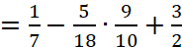  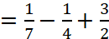 = | 0,25  0,25  0,25
Bài 2  (1,5 điểm). |  | 0,25  0,25  0,25
Bài 2  (1,5 điểm). |  | 0,25  0,25  0,25
Bài 3  (1 điểm). | Diện tích trồng cây chôm chôm là:  Diện tích trồng cây sầu riêng là: 1600 – 400 = 1200 (m²) | 0,5  0,5
Bài 4  ( 0,5điểm). | Ta có:  Số tiền mà khách hàng phải trả cho cửa hàng khi mua món hàng đó khi đã được giảm giá là  Vậy số tiền phải trả để mua mặt hàng A sau khi đã giảm giá là đồng | 0,25  0,25
Bài 5  (1,5điểm). | a) Trên tia Ox, điểm B nằm giữa hai điểm O và C  vì 5<10. | 0,25  0,25
Bài 5  (1,5điểm). | b) Tính BC:  Vì điểm B nằm giữa hai điểm O và C nên:  BC= OC-OB  BC = 10 – 5  BC = 5 (cm)  Vậy BC = 5 (cm) | 0,25  0,25
Bài 5  (1,5điểm). | c) Điểm B là trung điểm của đoạn thẳng OC vì điểm B nằm giữa hai điểm O, C và OB = BC = 5cm  Vậy OB = BC = 5cm | 0,25  0,25
Bài 6. (0,5điểm) |  | 0,25  0,25
Xem thêm tại Website VnTeach.Com
https://www.vnteach.com

